饺子里的春节
地点：伦敦·伦敦大学亚非学院

在中国的文化语境里，家人的团圆往往以共食的形式被体验和私人化。但共食所创造的纽带也可以超越对血缘的维系，让更多关系得以生成。这个春节，我们尝试用包饺子的方式，联结人类学系来自世界各地的师友们，在共同制作与分享食物的过程中一起迎接新年。
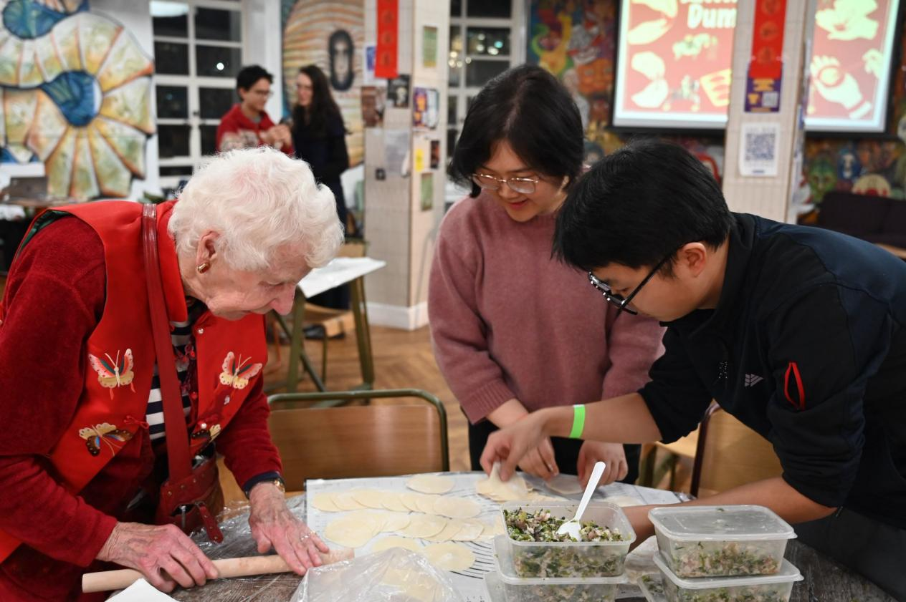

共食的背后，是共同的劳动。采购食材如“东市买骏马，西市买鞍鞯”般奔波：中超无法一次性置办齐全，有限的预算也迫使我们穿梭于不同超市比价。在英超批发饮料，去郊区中超买不骚的肉馅。这些藏于日常之中的差异，只有在真正动手去做的时候，才变得真切而鲜活。
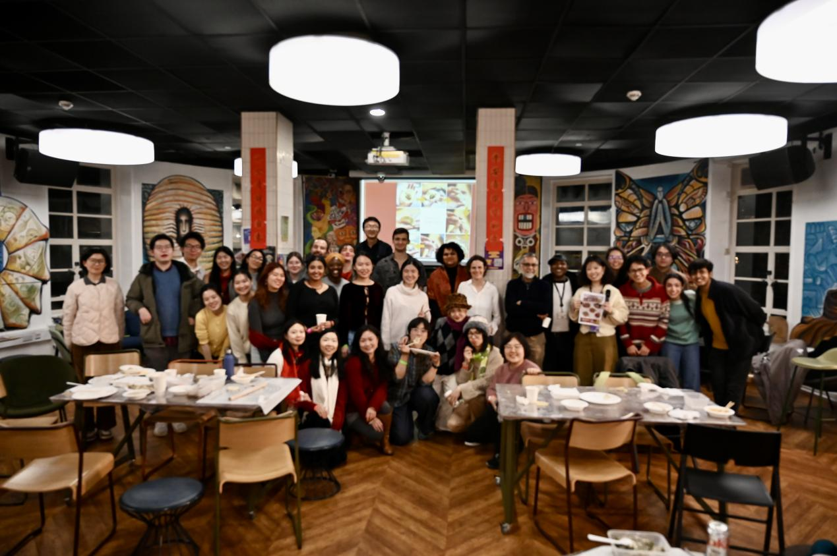

大家用自己的小绿锅、电磁炉拼凑起现场厨房，用手作凉菜点缀餐前胃口。伦敦当地的中餐馆热情赞助了冒菜、辣椒炒肉和肥肠锅；中华文化社团也帮忙借好了场地；与中国相关的记忆与经历，被参与者不断带入对话。饺子的热气就这样模糊了以雨、雾、上涨的地铁票价和冬令时标记的“英伦风情”，跨越了八个钟头的时差。
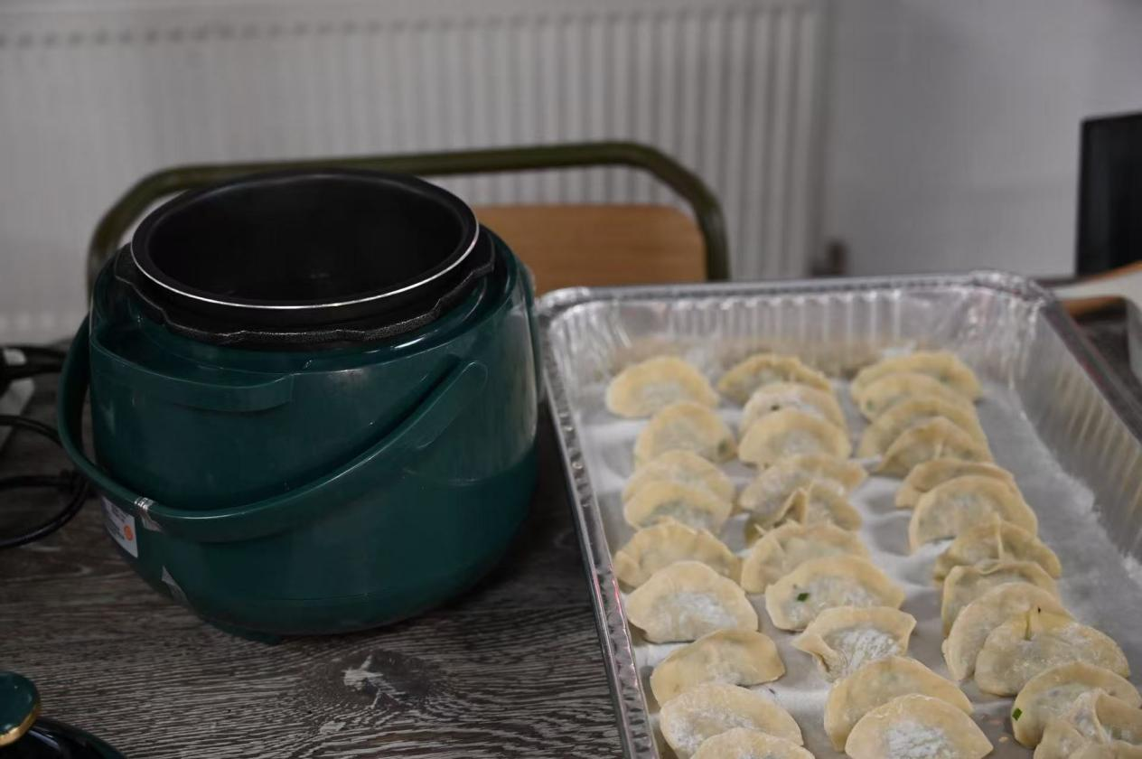

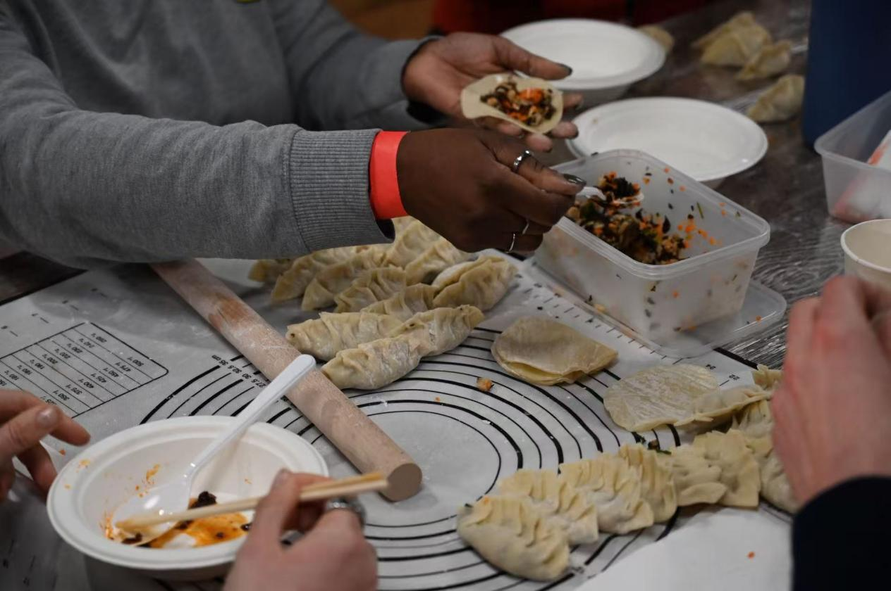

过年本是对社会关系的调整，重新与自己的家和来处完成某种确认。但当故乡在距离上变得遥远，“home-making”便是此时此地与身边人的共鸣。老话说“上车饺子下车面”，与饺子、新年一起启程的，还有那个重新构建的“家”。

